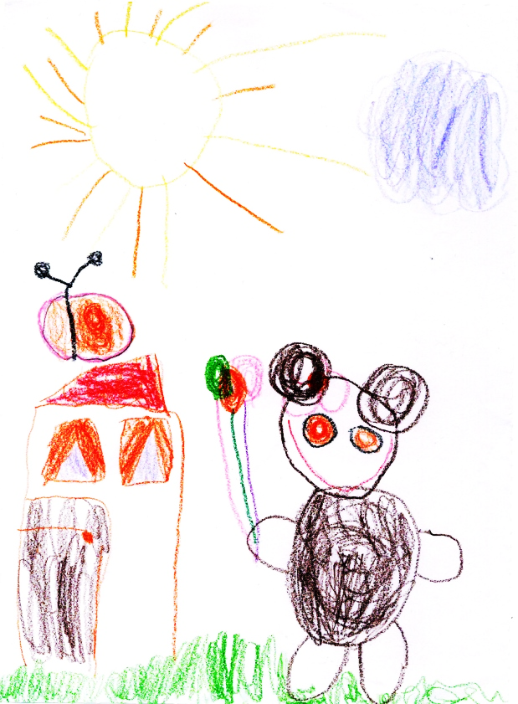
Vas zanima, kaj se skriva v vrtčevskem vodnjaku spominov? Otroška razigranost, smeh, igrače …

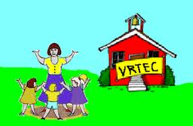
Vabilo

Vljudno vabljeni
na zaključno prireditev vrtca, ki bo
v petek, 19.6.2015, ob 17.uri,
v večnamenski športni dvorani
OŠ Lovrenc na Pohorju.

Ravnateljica:
Otroci z vzgojiteljicami Marija Osvald Novak, prof.

